**一、视频功能：**

需要修改的地方：

1、发布角色的改变，不允许普通用户发布，只允许官方用户发布，官方发布规则参考《官方账号单独需求.docx》

2、视频详情样式和细节有问题，【何老师协助处理】

3、页面细节优化

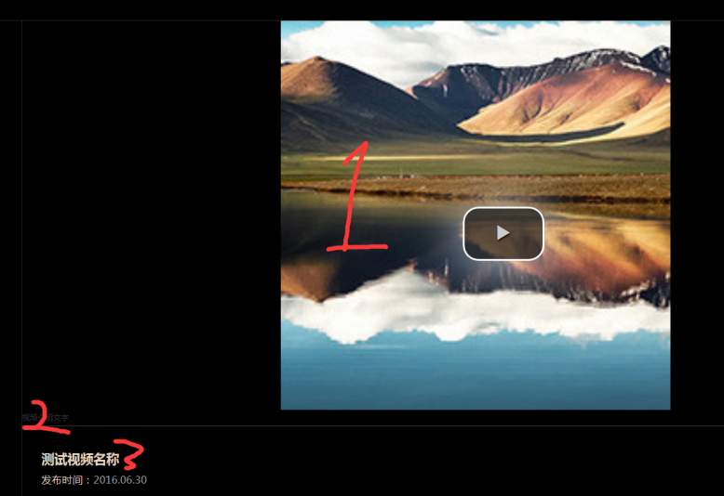

（1）、图片读取大图，现在读的是200*200的图

（2）、视频文字介绍文字删除

（3）测试视频名称读取真实名称

**二、共享**

功能缺失，无法测试

**三、等级**

下面目前有等级的页面，如样式未添加，请主动告知，目前功能无法完全测试，部分头像上有等级功能。

http://120.27.162.169/blogic/star/starList

http://120.27.162.169/userinfo.html

http://120.27.162.169/blogic/restaurantResources/restaurant

http://120.27.162.169/blogic/famehall/showPage

http://120.27.162.169/blogic/star/info/2

四、域名设置

1、前台可设置

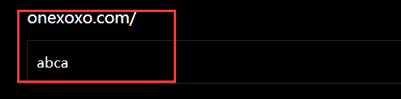

设置后把域名写在上面，目前功能来说域名是无法访问的，如果数据位置不够或者超出作相应的提示。

2、后台有个审核功能，要管理员同意后，前台才允许访问，可以在域名后台加个状态，申请后状态未待审核，成功后把地址展示在前台。申请地址区域不可填写。

**四、头像道具**

功能缺失，需求也不太明确

**五、忘记密码**

功能ok

**六、保存按钮 旁边 增加官方客服 的按钮**

未提供任何信息，功能无

**七、匿名购买**

功能缺失，无详细需求

**八、过往伴侣**

功能缺失，无法测试

刘杰说和逻辑有冲突，可以和大家一起讨论。

**九、用户关注**

无法关注，提示用户id为空